**BAB IV**

**HASIL DAN PEMBAHASAN**

* 1. **Analisis**

Hasil dari penelitian ini, meliputi hasil analisis sistem yang dilakukan untuk mendefinisikan seluruh kebutuhan sistem. Kebutuhan sistem terdiri dari beberapa hasil analisis, yaitu: analisis kebutuhan fungsional, analisis kebutuhan pengguna, analisis masukan dan keluaran sistem, analisis sistem yang sedang berjalan, dan analisis sistem yang diusulkan.

* + 1. **Analisis Kebutuhan Fungsional**

Analisis kebutuhan fungsional mendefinisikan hal apa saja yang dibutuhkan oleh sistem yang akan dibangun, antara lain :

1. Kemampuan untuk memberikan informasi tentang arsip surat masuk dan keluar.
2. Kemampuan untuk melakukan pencarian surat menyurat*.*
3. Kemampuan untuk mendukung pengubahan data yang terkait, yang meliputi kemampuan untuk menambah, mengubah, menampilkan dan menghapus data.
4. Kemampuan untuk menghitung/rekap data surat yang masuk dan keluar.
   * 1. **Analisis Kebutuhan Pengguna**

**Tabel 4.1 Tabel Identifikasi Aktor**

| **No** | **Aktor** | **Deskripsi** |
| --- | --- | --- |
| **1** | Sekertaris/Admin | Sekertaris merupakan seseorang yang diberikan otoritas penuh atas setiap aktivitas di dalam *system* |
| **2** | Kepala TU | Kepala TU merupakan aktor yang dapat melihat arsip surat masuk dan keluar serta dapat men*download* arsip surat yang masuk dan keluar. |
| **3** | Kepala Sekolah | Mendapatkan informasi surat masuk, surat keluar, mencetak arsip surat serta dapat melihat laporan/rekapan surat yang terkoordinir. |
| **4** | Guru | merupakan aktor yang dapat melihat setiap surat keluar (dengan kode guru) serta dapat mencetak arsip surat keluar jika diperlukan. |

* + 1. **Analisis Masukan Sistem**

Analisis masukan sistem yang dibutuhkan oleh sistem ini, terdiri dari :

1. *User* terdiri dari Sekretaris*,* Kepala Sekolah, Kepala TU dan Guru

Dalam sistem ini tentunya dibutuhkan beberapa aktor/*user* yang dapat berperan mengatur masukan dan keluaaran yang akan di proses ke dalam sistem. Sehingga user ini bisa melakukan tugasnya masing-masing.

1. Data agenda surat masuk dan keluar

Untuk masukan sistem juga membutuhkan data agenda surat, karena merupakan id atau pengelompokan jenis kode seperti: nomor surat, tanggal surat, kode surat, ditujukan kepada, perihal, keterangan (data terlampir) dan penomoran agenda surat dilakukan dalam satu priode tahun ajaran. Jadi, nomor agenda 001 dimulai pada 1 juli dan berakhir pada 30 juni.

1. Hasil scan surat masuk dan keluar

Pengarsipan dikatakan sempurna apabila ada data atau scan surat asli yang terdapat dalam sistem ini bisa di upload ke dalam sistem, ukuran surat yang di upload ke dalam sistem yaitu: 700 x 550 sehingga user yg ingin melihat arsip ini tidak perlu mengubah-ubah ukuran gambar karena sudah dapat dilihat dengan baik.

1. Disposisi

Disposisi tentunya dibutuhkan dalam sistem karena nama-nama instansi, lembaga, perorangan bisa menjadi identitas surat yang kuat dari mana dan akan disampaikan kepada siapa surat masuk atau keluar ini. Disposisi juga mempermudah dalam pencarian arsip surat.

* + 1. **Analisis Keluaran Sistem**

Analisis keluaran sistem yang dibutuhkan terdiri dari:

1. Informasi mengenai arsip surat masuk

Informasi arsip surat masuk yang tersimpan pada sistem tentunya mempermudah user untuk *input* data surat masuk, edit data surat, cari data surat, dan mencetak arsip surat apabila sewaktu-waktu diperlukan.

1. Informasi mengenai arsip surat keluar

Informasi arsip surat masuk yang tersimpan pada sistem tentunya mempermudah user untuk *input* data surat keluar, edit data surat, cari data surat, dan mencetk arsip surat apabilaa sewaktu-waktu diperlukan.

1. Laporan surat

Dalam laporan surat ini berfungsi untuk menghitung atau merekapitulasi surat masuk dan keluar yang ada pada sistem.

## Analisis Proses Bisnis Yang Berjalan Pada Pengarsipan Surat Masuk

Analisis sistem yang berjalan­­ merupakan gambaran umum tentang sistem pengarsipan yang saat ini dijalankan di SMK Tri Dharma 1 Bogor. Gambar di bawah ini menjelaskan alur pengarsipan surat masuk pada sistem berjalan.



Gambar 4.1 Analisis Proses Bisnis Yang Berjalan Pada Pengarsipan Surat Masuk

### Analisis Proses Bisnis Yang Berjalan Pada Pengarsipan Surat Keluar

Gambar di bawah ini menjelaskan alur pengarsipan surat keluar pada sistem berjalan.



Gambar 4.2 Analisis Proses Bisnis Yang Berjalan Pada Pengarsipan Surat Keluar

## Analisis Proses Bisnis Yang Diusulkan Pada Surat Masuk

Berdasarkan analisis permasalahan terhadap sistem yang berjalan pada proses surat masuk di SMK Tri Dharma 1 Bogor, maka dilakukan penyesuaian dan perbaikan dengan mengusulkan proses bisnis pada pengarsipan surat masuk sebagai berikut.



Gambar 4.3 Analisis Proses Bisnis Yang Diusulkan Pada Surat Masuk

 

1. **Edit data surat masuk (b) Hapus data surat masuk**

Gambar 4.4 Sub-Sub Proses Pada Proses Bisnis Yang Diusulkan Pada Surat Masuk

Pada proses bisnis yang diusulkan, arsip surat yang sebelumnya disimpan dalam bentuk salinan keras (*hard copy*) diganti menjadi salinan lunak (*soft copy*) dalam bentuk berkas hasil *scan*. Pengelolaan arsip surat pun yang sedianya dilakukan secara manual, dikelola secara terkomputerisasi dengan sistem yang diusulkan.

## Analisis Proses Bisnis Yang Diusulkan Pada Surat Keluar

Berdasarkan analisis permasalahan terhadap sistem yang berjalan pada proses surat keluar di SMK Tri Dharma 1 Bogor, maka dilakukan penyesuaian dan perbaikan dengan mengusulkan proses bisnis pada pengarsipan surat keluar sebagai berikut.



**Gambar 4.5 Analisis Proses Bisnis Yang Diusulkan Pada Surat Keluar**

 

**(a) Edit surat keluar (b) Hapus surat keluar**

Gambar 4.6 Sub-Sub Proses Pada Proses Bisnis Yang Diusulkan Pada Surat Keluar

* + 1. ***Diagram* Konteks**

*Diagram* konteks ini dimaksudkan untuk membatasi sistem yang menunjukan adanya interaksi sistem dengan komponen diluar sistem. *Diagram* konteks dari sistem yang dikembangkan ditunjukkan pada Gambar 4.7.



Gambar 4.7 *Diagram Konteks*

## 4.1.10 Data Flow Diagram

1) DFD level 0

DFD level 0 yang diusulkan ditunjukkan pada Gambar dibawah ini.



**Gambar 4.8 DFD level 0**

2) DFD level 1 menunjukkan detil proses dari setiap proses yang ada di level 0. Berikut adalah DFD Level 1 dari setiap proses pada DFD level 0 :

1. Pada DFD level 1 dari proses 1.0 kelola surat terdapat 3 proses yaitu, proses 1.1 kelola kode surat, 1.2 kelola surat masuk dan 1.3 kelola surat keluar,seperti digambarkan pada Gambar 4.9 

**Gambar 4.9 DFD Level 1 Proses 1.0 Kelola Surat**

1. Pada DFD level 1 dari proses 2.0 kelola pengguna terdapat 3 proses yaitu, proses 2.1 tambah pengguna, 2.2 edit pengguna dan 2.3 hapus pengguna, seperti digambarkan pada Gambar 4.10 

**Gambar 4.10 DFD Level 1 Proses 2.0 Kelola Pengguna**

1. Pada DFD level 1 dari proses 3.0 Melihat surat terdapat 2 proses yaitu, proses 3.1 Melihat surat masuk dan 3.2 melihat surat keluar, seperti digambarkan pada Gambar 4.11.



**Gambar 4.11 DFD Level 1 Proses 3.0 Melihat Surat**

1. Pada DFD level 1 dari proses 4.0 kelola surat terdapat 2 proses yaitu, proses 4.1 Cetak laporan surat masuk dan 4.2 cetak laporan surat keluar, seperti digambarkan pada Gambar 4.12.



**Gambar 4.12 DFD Level 1 Proses 4.0 Cetak laporan Surat**

3) DFD level 2 menunjukkan detil proses dari setiap proses yang ada di level 1. Berikut adalah DFD Level 2 dari proses pada DFD level 1 proses 1.0 :

1. Pada DFD level 2 dari proses 1.1 kelola kode jenis surat terdapat 3 proses yaitu, proses 1.1.1 tambah kode jenis surat, 1.1.2 edit kode jenis surat dan 1.1.3 hapus kode jenis surat, seperti digambarkan pada Gambar 4.13.



**Gambar 4.13 DFD Level 2 Proses 1.1 Kelola Kode Surat**

1. Pada DFD level 2 dari proses 1.2 kelola kode jenis surat terdapat 3 proses yaitu, proses 1.2.1 tambah surat masuk, 1.2.2 edit surat masuk dan 1.2.3 hapus surat masuk, seperti digambarkan pada Gambar 4.14.



**Gambar 4.14 DFD Level 2 Proses 1.2 Kelola Surat masuk**

1. Pada DFD level 2 dari proses 1.3 kelola kode jenis surat terdapat 3 proses yaitu, proses 1.3.1 tambah surat masuk, 1.3.2 edit surat masuk dan 1.3.3 hapus surat masuk, seperti digambarkan pada Gambar 4.15 dibawah ini.



**Gambar 4.15 DFD Level 2 Proses 1.3 Kelola Surat Keluar**

**4.2 Perancangan**

**4.2.1 *Entity Relationship Diagram* (*ERD*)**

ERD menggambarkan entitas-entitas yang terlibat dalam sistem, atribut-atributnya, serta hubungan antar entitas tersebut. ERD dari sistem pengarsipan yang diusulkan dapat dilihat pada gambar di bawah ini.



**Gambar 4.16 Diagram Hubungan Entitas**

**4.2.2 Perancangan Database**

Rancangan *database* didasarkan kepada *ERD,* sehingga diperoleh empat tabel utama yaitu:

1. **Tabel Pengguna**

Tabel penggunadigunakan untuk menyimpan data *user,* untuk dapat *login* ke halaman sistem yang memiliki hak akses penuh kemudian tabel tersebut akan dihubungkan dengan surat masuk dan tabel surat keluar. Rincian tabel dapat di lihat pada Tabel 4.2.

**Tabel 4.2 Pengguna**

|  |  |  |  |
| --- | --- | --- | --- |
| ***Column*** | ***Type*** | ***Null*** | **Keterangan** |
| Username | Varchar(15) | No | **PK (Primary Key)** |
| Password | Varchar(12) | No |  |
| Level | Varchar(15) | No |  |
| Photo | Varchar(30) | No |  |

1. **Tabel Kode Jenis Surat**

Tabel kode surat digunakan untuk menyimpan kode jenis surat, kemudian akan dihubungkan dengan tabel surat masuk dan tabel surat keluar. Rincian tabel kode surat dapat di lihat pada Tabel 4.3.

**Tabel 4.3 Kode Jenis Surat**

| ***Column*** | ***Type*** | ***Null*** | **Keterangan** |
| --- | --- | --- | --- |
| Kode | Varchar(30) | No | PK (Primary Key) |
| Ket | Text | No |  |

1. **Tabel Surat Masuk**

Tabel surat masuk digunakan untuk menyimpan arsip surat masuk*,* tabel tersebut akan dihubungkan dengan tabel kode surat dan tabel admin. Rincian tabel kriteria dapat di lihat pada Tabel 4.4.

**Tabel 4.4 Surat Masuk**

| ***Column*** | ***Type*** | ***Null*** | **Keterangan** |
| --- | --- | --- | --- |
| id_sm | int(11) | No | PK (Primary Key) |
| kd_surat | varchar(30) | No |  |
| Tanggal | Date | No |  |
| No_surat | varchar(35) | No |  |
| Asal_surat | varchar(60) | No |  |
| ditujukan_kpd | varchar(50) | No |  |
| peri­hal | Text | No |  |
| Gambar | varchar(50) | No |  |
| url | varchar(100) | No |  |
| Size | int(20) | No |  |
| Username | Varchar(15) | No | FK (Foreign Key) |

1. **Tabel Surat keluar**

Tabel surat masuk digunakan untuk menyimpan arsip surat masuk*,* tabel tersebut akan dihubungkan dengan tabel kode surat dan tabel admin. Rincian tabel kriteria dapat di lihat pada Tabel 4.4.

**Tabel 4.4 Surat Keluar**

| ***Column*** | ***Type*** | ***Null*** | **Keterangan** |
| --- | --- | --- | --- |
| id_sk | int(11) | No | PK (Primary Key) |
| kd_suratkeluar | varchar(30) | No |  |
| Tanggal | Date | No |  |
| ditujukan_kpd | varchar(30) | No |  |
| Perihal | Text | No |  |
| Ket | Text | No |  |
| Gambar | varchar(100) | No |  |
| url | varchar(150) | No |  |
| Size | int(20) | No |  |
| Username | Varchar(15) | No | FK (Foreign Key) |

**4.3 Implementasi Sistem**

Implementasi tampilan *desain interface* ini menggambarkan mengenai tampilan halaman yang di rancang sesuai dengan *desain interface,* yaitu:

1. ***Login***

*Form Login* digunakan untuk masuk kedalam sistem dengan terlebih dahulu memasukkan nama pengguna dan kata sandipada kolom isian yang telah tersedia. Pengisian *form login* harus benar jika tidak benar maka *user* tidak dapat masuk kedalam sistem. *Form login* dapat diakses oleh Sekretaris, Kepaa Sekolah, Kepala TU, dan Guru*.* Tampilan *Form login* dapat dilihat pada Gambar 4.17.

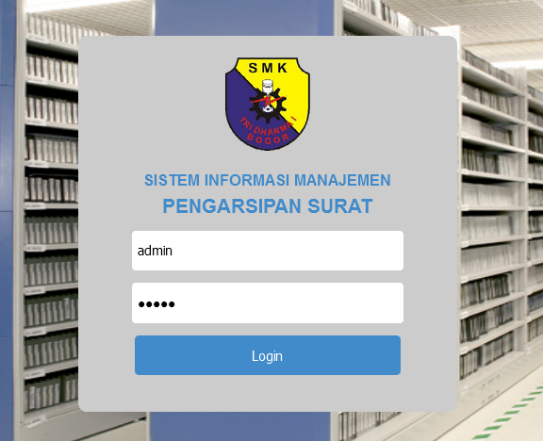

**Gambar 4.17 *Login***

Berikut ini adalah *source code login* ditunjukan pada Gambar 4.18 dan *source code* lengkap dapat dilihat pada lampiran 1 dihalaman lampiran.

</head>

<body>

<h1>PENGARSIPAN SURAT</h1>

<div class="form">

<form action="proses_login" method="POST">

<input type="text" name="username" class="zocial-dribbble" placeholder="Enter Username" />

<input type="password" name="password" placeholder="Password" />

<input type="submit" value="Login" />

</form>

</div>

</body>

</html>

**Gambar 4.18 *Source Code Login***

1. **Beranda**

Pada halaman ini menampilkan halaman utama sistem pengarsipan setelah *user* melalui proses *login*. Tampilan beranda dapat dilihat pada Gambar 4.19.

**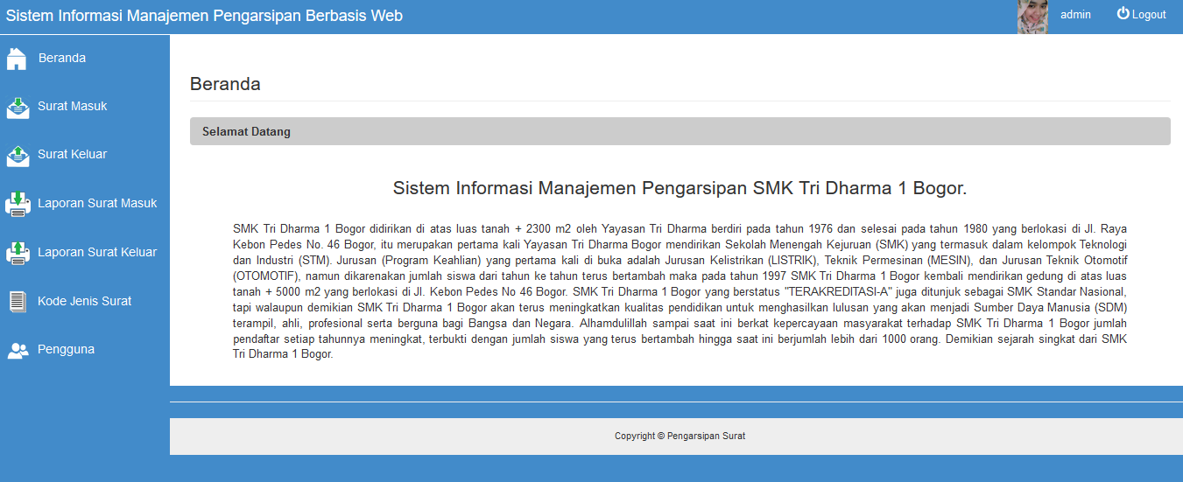  
Gambar 4.19 Halaman Beranda**

Berikut ini adalah *source code* berandaditunjukan pada Gambar 4.20 dan *source code* lengkap dapat dilihat pada lampiran 2 dihalaman lampiran

|  |
| --- |
| <?php  include "../lib/koneksi.php";  ?>  </head>  <body>  <?php include "menu_header.php";?>  <div id="wrapper">  <div id="page-wrapper">  <div class="container-fluid">  <?php  if ($_SESSION['level']=="admin") { |

**Gambar 4.20 *Source Code* Beranda**

1. ***Input* Arsip Surat Masuk**

Pada halaman ini menampilkan halaman *Input* surat masuk yang digunakan untuk menambahkan data arsip yang baru. Tampilan *Input* arsip surat masuk dapat dilihat pada Gambar 4.21.

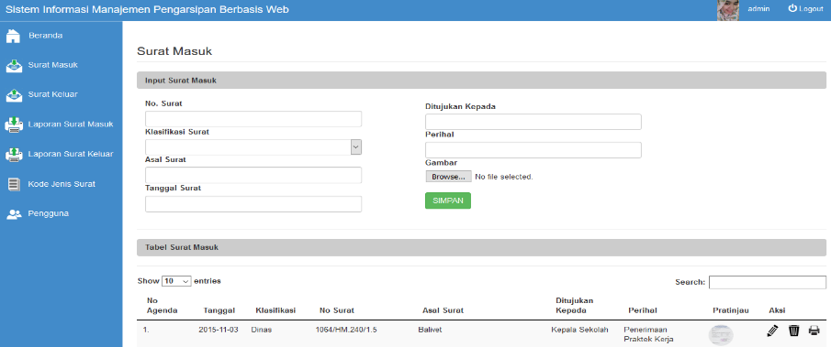

**Gambar 4.21 *Input* Arsip Surat Masuk**

Berikut ini adalah *source code* proses *Input* arsip surat masukditunjukan pada Gambar 4.22 dan *source code* lengkap dapat dilihat pada lampiran 3 dihalaman lampiran.

<input name="no_surat" type="text" class="form-control">

<label>Klasifikasi Surat</label>

<select name="kd_surat2" class="form-control">

<option value="Dinas">Dinas</option>

<option value="Guru">Guru</option>

<option value="Kepala Sekolah">Lembaga</option>

<option value="Kepala TU">Prakerin</option>

<option value="Siswa/Orang Tua">Siswa/Orang Tua</option></select>

<label>Asal Surat</label>

<input type="text" name="asal_surat" class="form-control"/>

<label>Tanggal Surat</label>

<input name="tanggal" class="form-control datepicker">

<label>Ditujukan Kepada</label>

<input type="text" name="ditujukan_kpd" class="form-control"/>

<label>Perihal</label>

<input name="perihal" type="text" class="form-control">

<label>Gambar</label>

<input name="Gambar" type="file">

<br>

<input type="submit" name="i_surat_masuk" value="SIMPAN" class="btn btn-success">

**Gambar 4.22 *Source Code Input* Arsip Surat Masuk**

1. ***Edit* Arsip Surat Masuk**

Pada halaman ini menampilkan halaman *edit* surat masuk yang digunakan untuk memperbaiki data arsip yang salah. Tampilan edit arsip surat masuk dapat dilihat pada Gambar 4.23.

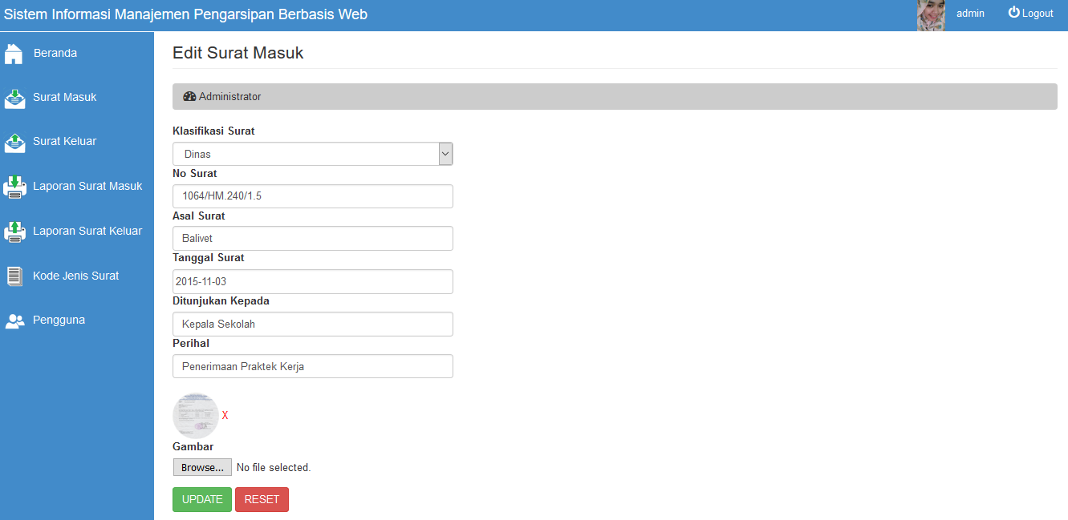

**Gambar 4.23 *Edit* Arsip Surat Masuk**

Berikut ini adalah *source code* proses editarsip surat masukditunjukan pada Gambar 4.24 dan *source code* lengkap dapat dilihat pada lampiran 4 dihalaman lampiran.

<label>No Surat</label>

<input name="no_surat" type="text" class="form-control" value="<?php echo $rows['no_surat'];?>" />

<label>Asal Surat</label>

<input name="asal_surat" type="text" class="form-control" value="<?php echo $rows['asal_surat'];?>"/>

<label>Tanggal Surat</label>

<input name="tanggal_masuk" class="form-control datepicker" value="<?php echo $rows['tanggal'];?>">

<label>Ditunjukan Kepada</label>

<input name="ditujukan_kpd" type="text" class="form-control" value="<?php echo $rows['ditujukan_kpd'];?>" />

<label>Perihal</label>

<input name="perihal" type="text" class="form-control" value="<?php echo $rows['perihal'];?>" /<br />

<?php echo $Gambar;?> <a href="proses.php?gkd_surat=<?php echo $rows['kd_surat']; ?>" title="hapus Gambar surat"><font color="#FF0000">X</font></a> <br /> <label>Gambar</label>

<input name="Gambar" type="file" /> </div>

<input type="submit" name="u_surat_masuk" value="UPDATE" class="btn btn-success" />

<input type="reset" value="RESET" class="btn btn-danger" /></form>

**Gambar 4.24 *Source Code* *Edit* Arsip Surat Masuk**

1. **Tabel Arsip Surat Masuk**

Pada halaman ini menampilkan halamantabel surat masuk yang digunakan untuk melihat data pengarsipan surat masuk. Tampilan tabel surat masuk dapat dilihat pada Gambar 4.25.

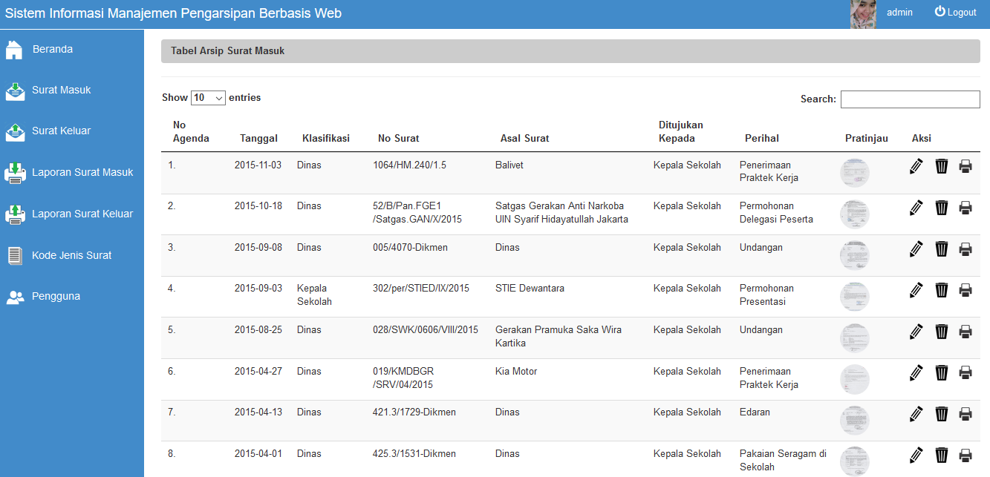

**Gambar 4.25 Tabel Arsip Surat Masuk**

Berikut ini adalah *source code* tabelarsip surat masukditunjukan pada Gambar 4.26 dan *source code* lengkap dapat dilihat pada lampiran 5 dihalaman lampiran

|  |
| --- |
| <h3>Tabel Arsip Surat Masuk</h3<h  <div class="table-responsive">  <form method="post" name="form1" action="proses.php">  <table class="table table-hover table-striped" id="_tbl"> <thead><tr> <th align="center"><button type="submit" name="drop_surat_masuk" title="delete all"><img src="../asset/img/drop.png" width="25" height="25" onclick ="return confirm('Anda yakin ?');"/></button></th>  <th>No</th>  <th>Tanggal</th>  <th>Klasifikasi</th>  <th>No Surat</th>  <th>Asal Surat</th>  <th>Ditujukan Kepada</th>  <th>Perihal</th>  <th>Gambar</th>  <th>Aksi</th>  </tr>  </thead> |

**Gambar 4.26 *Source Code* TabelArsip Surat Masuk**

1. **Cetak Surat Masuk**

Pada halaman ini menampilkan halamancetak surat masuk yang digunakan untuk mencetak arsip surat masuk. Tampilan cetak surat masuk dapat dilihat pada Gambar 4.27.

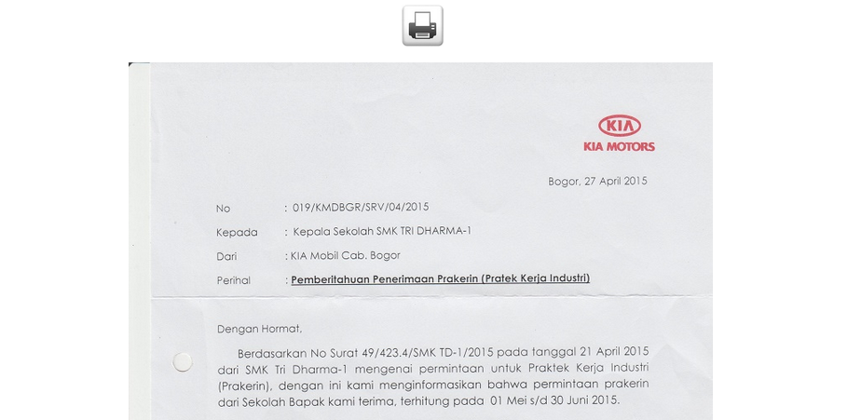

**Gambar 4.27 Cetak Surat Masuk**

Berikut ini adalah *source code* cetakarsip surat masukditunjukan pada Gambar 4.28 dan *source code* lengkap dapat dilihat pada lampiran 6 dihalaman lampiran

|  |
| --- |
| </head>  <body>    <p align="center"><a href="javascript:void(printSpecial())"><img src="../asset/img/print.png" width="50" height="50"></a>    <div id="printReady"></p>  <table align="center">  <tr>  <td>  <img src="../asset/img/surat_masuk/<?php echo $rows['Gambar'];?>">  <td>  </tr>  </table>  </div>  </body>  </html> |

**Gambar 4.28 *Source Code* Cetak Surat Masuk**

1. **Pengguna**

Pada halaman ini menampilkan halaman pengguna yang didalamnnya terdapat data pengguna. Tampilan pengguna dapat dilihat pada Gambar 4.29.

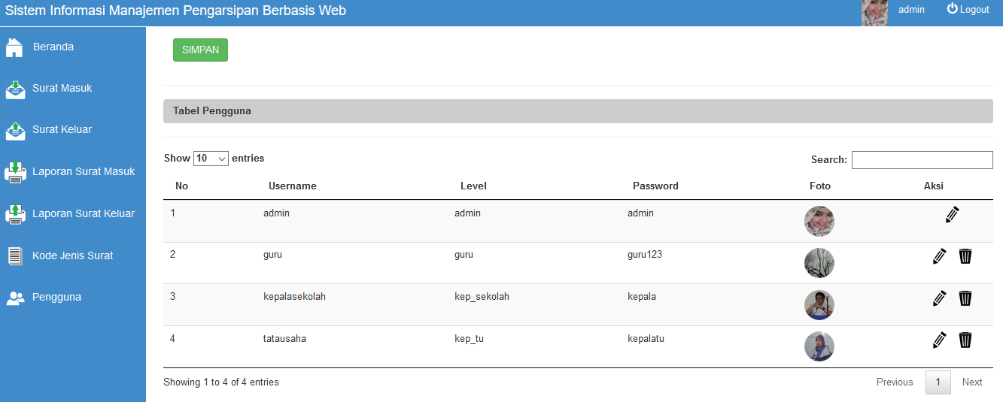

**Gambar 4.29 Pengguna**

Berikut ini adalah *source code* penggunaditunjukan pada Gambar 4.30 dan *source code* lengkap dapat dilihat pada lampiran 7 dihalaman lampiran.

<tr>

<td align="center" width="50"><input type="checkbox" name="check[]" value="<?php echo $rows['id_admin'];?>">

<td><?php echo $no++;?></td>

<td><?php echo $rows['username']; ?></td>

<td><?php echo $rows['level'];?></td>

<td><?php echo $Gambar;?></td>

<td width="100" align="center">

<?php if ($rows['level'] == "admin")

{ ?>

<a href="update_admin?id_admin=<?php echo $rows['id_admin'];?>"><img src="../asset/img/edit.png" width="25" height="25" title="edit"></a>

**Gambar 4.30 *Source Code* Pengguna**

1. **Kode Jenis Surat**

Pada halaman ini menampilkan halaman kode jenis surat*,* apabila *user* ingin melihat kode jenis surat yang ada pada sistem ini. Tampilan kode jenis surat dapat dilihat pada Gambar 4.31.

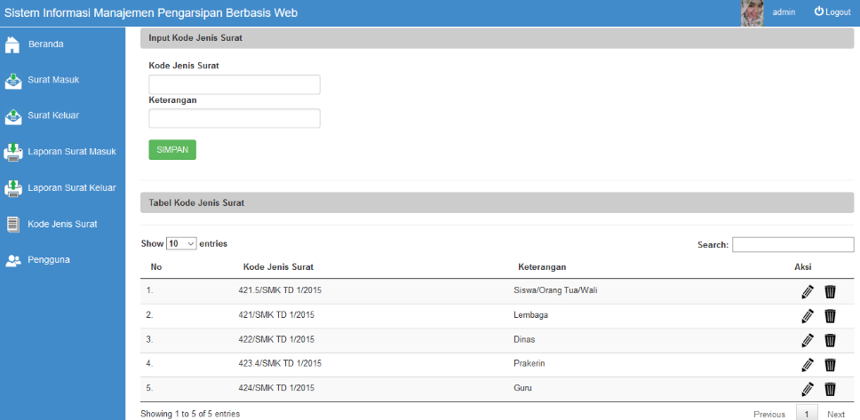

**Gambar 4.31 Kode Jenis Surat**

Berikut ini adalah *source code* kode jenis suratditunjukan pada Gambar 4.32 dan *source code* lengkap dapat dilihat pada lampiran 8 di halaman lampiran.

<div class="row">

<div class="col-lg-4">

<form action="proses.php" name="form" method="post">

<div class="form-group col-md-10">

<label>Kode Surat</label>

<input name="kode" type="text" class="form-control" required/>

<label>Keterangan</label>

<input name="ket" type="text" class="form-control" required/>

<br>

<input type="submit" name="i_kode_surat" value="SAVE" class="btn btn-success">

</div>

</form>

</div>

**Gambar 4.32 *Source Code* Kode Jenis Surat**

1. **Cetak Laporan Surat Masuk**

Pada halaman ini menampilkan halaman cetak laporan surat masuk*,* apabila *user* ingin melihat rekap surat masuk yang ada pada sistem ini. Tampilan cetak laporan arsip surat masuk dapat dilihat pada Gambar 4.33.

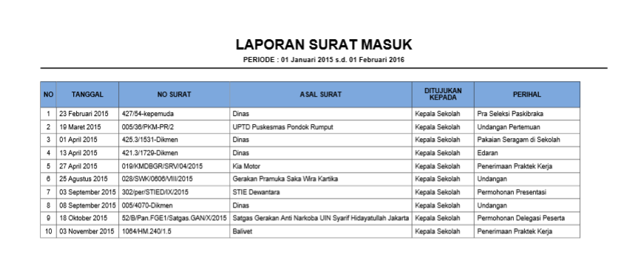

**Gambar 4.33 Cetak Laporan Surat Masuk**

Berikut ini adalah *source code* cetak laporan surat masukditunjukan pada Gambar 4.34 dan *source code* lengkap dapat dilihat pada lampiran 8 dihalaman lampiran.

<div class="row">

<div class="col-lg-4">

<form action="proses.php" name="form" method="post">

<div class="form-group col-md-10">

<label>Kode Surat</label>

<input name="kode" type="text" class="form-control" required/>

<label>Keterangan</label>

<input name="ket" type="text" class="form-control" required/>

<br>

<input type="submit" name="i_kode_surat" value="SAVE" class="btn btn-success">

</div>

</form>

</div>

**Gambar 4.34 *Source Code* Cetak Laporan Surat Masuk**

**4.4 Pengujian Kinerja Sistem**

Pengecekan merupakan pengukuran terhadap aplikasi yang telah dibuat, dan sistemini dijalankan menggunakan *software* yang telah penulis jelaskan di bab sebelumnya, pengecekan dilakukan untuk mengetahui kekurangan aplikasi yang telah dibuat, sehingga dapat melakukan perbaikan sesuai yang dibutuhkan. Pengecekan ini juga dilakukan untuk mengetahui apakah aplikasi berjalan sesuai tujuan atau tidak.

* + 1. **Pengujian Struktural**

Pengecekan menggunakan metode *black box* dimaksudkan untuk mengetahui apakah hasil sudah sesuai yang diinginkan atau belum, dan apakah hasil telah berfungsi sebagaimana mestinya dalam menjalankan setiap *menu-menu* yang ada. Pengecekan ini bertujuan agar didapatkan hasil yang tidak mengecewakan dan jika terjadi kesalahan atau hasil yang tidak sesuai maka proses akan kembali ke tahap implementasi*.* Pengecekan Struktural dapat di lihatpada Tabel4.6.

**Tabel 4.6 Pengujian Struktural**

| ***MENU/FORM*** | **HASIL** | **KETERANGAN** |
| --- | --- | --- |
| *Login* | Sesuai | Dijalankan ketika Sekretaris, Kepala Sekolah,Kepala TU dan Guru/admin ingin masuk ke halaman sistem. |
| *Input* Arsip Surat Masuk/Keluar | Sesuai | Dijalankan apabila sekretaris/*admin* dan kepala TU ingin meng*Input* /menambahkan data arsip surat masuk/keluar yang baru |
| *Edit* Arsip Surat Masuk/Keluar | Sesuai | Dijalankan apabila Sekretaris dan Kepala TU ingin memperbaiki data pengarsipan yang salah dalam meng*Input* ke dalam sistem. |
| Hapus Arsip Surat Masuk/Keluar | Sesuai | Dijalankan apabila Sekretaris/*admin* ingin menghapus data arsip yang ada pada sistem ini. |
| Tabel Arsip Surat Masuk/Keluar | Sesuai | Dijalankan apabila *User* ingin melihat data surat masuk/keluar yang sudah di *Input* oleh *admin.* |
| Cetak Arsip Surat Masuk | Sesuai | Dijalankan apabila *user* ingin mencetak arsip surat yang tersedia |
| *Input* Admin | Sesuai | Dijalankan apabila sekretaris/*admin* ingin menambah anggota/*use*r pada sistem ini |
| *Edit* Admin | Selesai | Dijalankan apabila sekretaris/*admin* ingin mengubah data anggota/*use*r pada sistem ini |
| Hapus Admin | Selesai | Dijalankan apabila sekretaris/*admin* ingin menghapus data anggota/*use*r pada sistem ini |
| Lihat Admin | Selesai | Dijalankan apabila sekretaris/*admin* ingin melihat data anggota/*use*r pada sistem ini |
| *Input* Kode Surat | Selesai | Dijalankan apabila sekretaris/*admin* ingin menambah data kode surat |
| *Edit* Kode Surat | Sesuai | Dijalankan apabila sekretaris/*admin* ingin mengubah kode surat pada sistem ini |
| Hapus Kode surat | Sesuai | Dijalankan apabila *admin* ingin menghapus data kode surat yang telah di*Input* ke dalam sistem |
| Cetak laporan arsip surat masuk/keluar | Sesuai | Dijalankan apabila *user* ingin mencetak/merekap laporan arsip surat yang ada pada sistem ini |

* + 1. **Pengujian Fungsional**

Pengecekan fungsional mencakup pengecekan tombol dan proses sistem apakah sudah berjalan sesuai dengan keinginan apa belum akan dijelaskan pada Tabel 4.7.

**Tabel 4.7 Pengujian Fungsional**

| ***Form* Uji** | **Skenario Uji** | **Hasil yang diharapkan** | **Hasil Uji** |
| --- | --- | --- | --- |
| *Login*  Pengguna | Masukan Data *Username* dan *Password* yang Benar | Ketika data *login* dimasukkan dan tombol *login* di klik, maka akan dilakukan proses pengecekan data *login*. Apabila data *login* benar makan akan langsung masuk ke halaman *menu* utama*.* | [V] Berhasil  [ ] Gagal |
| Masukan Data *Username* dan *Password* yang Salah | Data *login* di *Input* dan tombol *login* diklik, maka akan ditampilkan pesan kesalahan | [V] Berhasil  [ ] Gagal |
| Manajemen Sekretaris | *Form Input* arsip surat masuk untuk menambahkan arsip surat baru ke dalam *database* | Masukan arsip surat baru pada kolom yang telah disediakan dan klik tombol simpan untuk menyimpan data kedalam *database* | [V] Berhasil  [ ] Gagal |
| Edit Arsip Surat Masuk/Keluar | Klik menu arsip surat masuk/keluar maka akan tampil form yang masih aktif. | [V] Berhasil  [ ] Gagal |
| *Form* *administrator* untuk meng*Input* /menambahkan, *user* admin bar | Masukan data admin baru pada kolom yang telah disediakan dan klik tombol simpan untuk menyimpan data kedalam *database* | [V] Berhasil  [ ] Gagal |
| Tombol *edit* *administrator* untuk meng*edit /*meng*update* data lama *administrator* | Ubah data pada tempat yang telah disediakan dan klik tombol *update* untuk meng*update* data kedalam *database* | [V] Berhasil  [ ] Gagal |
| *Form* tabel surat masuk untuk melihat hasil peng*Input*an arsip surat masuk | Klik menu surat masuk maka akan tampil data surat masuk yang tersedia | [V] Berhasil  [ ] Gagal |
| *Form* cetak surat masuk/keluar untuk mencetak arsip surat yang telah di masukkan oleh admin | Klik menu arsip masuk/keluar maka akan tampil tabel surat masuk/keuar klik Gambar arsip lalu print. | [V] Berhasil  [ ] Gagal |
| *Form* cetak laporan pengarsipan surat masuk/keluar untuk mencetak arsip surat yang telah di masukkan oleh admin | Klik menu laporan arsip masuk/keluar maka akan tampil *form* tabel surat masuk/keuar klik Gambar arsip lalu print. | [V] Berhasil  [ ] Gagal |
| Manajemen  Kepala Sekolah | *Form* cetak surat masuk/keluar untuk mencetak arsip surat yang telah di masukkan oleh admin | Klik menu arsip masuk/keluar maka akan tampil tabel surat masuk/keuar klik Gambar arsip lalu print. | [V] Berhasil  [ ] Gagal |
| *Form* cetak laporan pengarsipan surat masuk/keluar untuk mencetak arsip surat yang telah di masukkan oleh admin | Klik menu laporan arsip masuk/keluar maka akan tampil *form* tabel surat masuk/keuar klik Gambar arsip lalu print. | [V] Berhasil  [ ] Gagal |
| Manajemen  Guru | *Form* cetak surat keluar kode guru untuk mencetak arsip surat yang telah di masukkan oleh admin | Klik menu arsip keluar maka akan tampil tabel surat keluar klik Gambar arsip lalu print. | [V] Berhasil  [ ] Gagal |
| Manajemen Kepala TU | *Form Input* arsip surat masuk untuk menambahkan arsip surat baru ke dalam *database* | Masukan arsip surat baru pada kolom yang telah disediakan dan klik tombol simpan untuk menyimpan data kedalam *database* | [V] Berhasil  [ ] Gagal |
| Edit Arsip Surat Masuk/Keluar | Klik menu arsip surat masuk/keluar maka akan tampil form yang masih aktif. | [V] Berhasil  [ ] Gagal |
| *Form* *administrator* untuk meng*Input* /menambahkan, *user* admin bar | Masukan data admin baru pada kolom yang telah disediakan dan klik tombol simpan untuk menyimpan data kedalam *database* | [V] Berhasil  [ ] Gagal |
| Tombol *edit* *administrator* untuk meng*edit /*meng*update* data lama *administrator* | Ubah data pada tempat yang telah disediakan dan klik tombol *update* untuk meng*update* data kedalam *database* | [V] Berhasil  [ ] Gagal |
| *Form* tabel surat masuk untuk melihat hasil peng*Input*an arsip surat masuk | Klik menu surat masuk maka akan tampil data surat masuk yang tersedia | [V] Berhasil  [ ] Gagal |
| *Form* cetak surat masuk/keluar untuk mencetak arsip surat yang telah di masukkan oleh admin | Klik menu arsip masuk/keluar maka akan tampil tabel surat masuk/keuar klik Gambar arsip lalu print. | [V] Berhasil  [ ] Gagal |
| *Form* cetak laporan pengarsipan surat masuk/keluar untuk mencetak arsip surat yang telah di masukkan oleh admin | Klik menu laporan arsip masuk/keluar maka akan tampil *form* tabel surat masuk/keuar klik Gambar arsip lalu print. | [V] Berhasil  [ ] Gagal |
| *Logout* | Tombol *logout* untuk keluar dari *menu* *administrator* | Ketika tombol *logout* di klik, maka akan tampil jendela konfirmasi untuk proses keluar, klik tombol ok maka akan langsung keluar dari sistem dan klik tombol cancel untuk batal keluar | [V] Berhasil  [ ] Gagal |